Ο ΕΦΙΑΛΤΗΣ ΤΗΣ ΠΕΡΣΕΦΟΝΗΣ

Μπες στην ακόλουθη σελίδα και διάβασε το ποίημα (βάζοντας το ποντίκι μου πάνω στις χρωματισμένες λέξεις βλέπεις τι σημαίνουν):
http://ebooks.edu.gr/modules/ebook/show.php/DSDIM-C106/332/2261,8528/
Για να κατανοήσουμε το ποίημα θα πρέπει να σκεφτούμε πόσο αρνητικά έχει επέμβει ο άνθρωπος στο περιβάλλον.
Για να δημιουργήσει έργα, να εξοικονομήσει χρήματα, να φτιάξει εργοστάσια, έχει καταστρέψει τη φύση.
Επίσης με τη συμπεριφορά του έχει μολύνει την ατμόσφαιρα και το περιβάλλον σε στεριά και θάλασσα. Η γη κινδυνεύει πραγματικά και ο εχθρός της είναι ο ίδιος ο άνθρωπος.
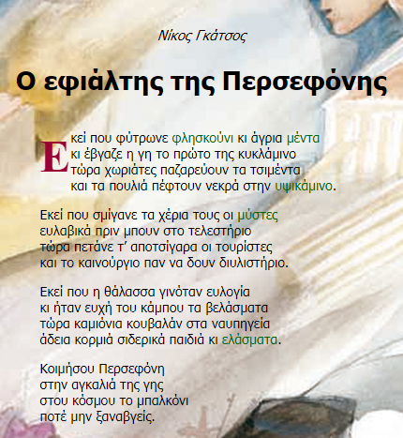
Ερωτήσεις- σκέφτομαι κι απαντώ προφορικά:
- Πόσες στροφές έχει το ποίημα;
- Πόσους στίχους έχει η κάθε στροφή;
- Υπάρχει ομοιοκαταληξία; Τι είδος;
- Ποιος έγραψε αυτό το ποίημα;
Πάτα τον παρακάτω σύνδεσμο, δες ποιος έγραψε το ποίημα και διάβασε λίγες πληροφορίες για αυτόν:
https://el.wikipedia.org/wiki/%CE%9D%CE%AF%CE%BA%CE%BF%CF%82_%CE%93%CE%BA%CE%AC%CF%84%CF%83%CE%BF%CF%82
- Ποια ήταν η Περσεφόνη;
Πάτα τον παρακάτω σύνδεσμο για να μάθεις ποια ήταν η Περσεφόνη:
https://el.wikipedia.org/wiki/%CE%A0%CE%B5%CF%81%CF%83%CE%B5%CF%86%CF%8C%CE%BD%CE%B7
- Γνωρίζεις το μύθο της Περσεφόνης; Πάτα τον παρακάτω σύνδεσμο και δες το βίντεο:
https://www.youtube.com/watch?v=Oo7PNA1VNiA
- Οι αρχαίοι Έλληνες τιμούσαν τους θεούς τους με γιορτές, οι οποίες περιελάμβαναν ολόκληρες τελετές, αγώνες, θυσίες, προσφορές κτλ.
Γνωρίζεις σε ποιο μέρος τιμούσαν τη θεά Δήμητρα και την Περσεφόνη και πώς ονομαζόταν η γιορτή; Μπες στο παρακάτω σύνδεσμο και θα μάθεις. Επίσης θα μάθεις για ποιο μέρος μας μιλά στο παραπάνω ποίημα ο Γκάτσος: https://el.wikipedia.org/wiki/%CE%95%CE%BB%CE%B5%CF%85%CF%83%CE%AF%CE%BD%CE%B9%CE%B1_%CE%9C%CF%85%CF%83%CF%84%CE%AE%CF%81%CE%B9%CE%B1
- Το ποίημα μελοποιήθηκε από τον Μάνο Χατζιδάκι. Άνοιξε τον παρακάτω σύνδεσμο να διαβάσεις λίγα λόγια για τον μεγάλο συνθέτη:
https://el.wikipedia.org/wiki/%CE%9C%CE%AC%CE%BD%CE%BF%CF%82_%CE%A7%CE%B1%CF%84%CE%B6%CE%B9%CE%B4%CE%AC%CE%BA%CE%B9%CF%82
- Αφού παρακολουθήσεις το βίντεο με το μελοποιημένο ποίημα του Γκάτσου «Ο εφιάλτης της Περσεφόνης» σκέψου για ποιο πράγμα θέλει να μας μιλήσει και να μας ευαισθητοποιήσει ο ποιητής:
https://www.youtube.com/watch?v=lImBKj9KV0k.
- Ο τόπος μας αντιμετωπίζει περιβαλλοντικά προβλήματα; Σκέψου μερικά. Ποιος τα έχει προκαλέσει; Υπάρχει λύση κι αντιμετώπιση;
- Γιατί ο ποιητής παρακινεί την Περσεφόνη να μείνει στην «αγκαλιά της γης»; Εσείς τι θα κάνατε για να βγει στο «μπαλκόνι του κόσμου»; Γράφω στο τετράδιο εργασιών μου μια παράγραφο.
- Ο Νίκος Γκάτσος και ο Μάνος Χατζιδάκις έχουν συνεργαστεί πολλές φορές. Αν θέλεις, μπορείς να ακούσεις κάποιες δημιουργίες τους μπαίνοντας στους παρακάτω συνδέσμους. Στο τελευταίο πλαίσιο οι σύνδεσμοι σε παραπέμπουν σε συνεργασίες του ποιητή με άλλους συνθέτες:
Τ’ αστέρι του βοριά
«Τ’ αστέρι του βοριά
θα φέρει ξαστεριά
μα πριν φανεί μέσ’ απ’ το πέλαγο πανί
θα γίνω κύμα και φωτιά
να σ’ αγκαλιάσω ξενιτιά.»

https://www.youtube.com/watch?v=0XXToY1ftWA
Κεμάλ
«Ακούστε την ιστορία του Κεμάλ
ενός νεαρού πρίγκιπα της Ανατολής,
απόγονου του Σεβάχ του θαλασσινού,
που νόμισε ότι μπορεί να αλλάξει τον κόσμο.
Αλλά πικρές οι βουλές του Αλλάχ
και σκοτεινές οι ψυχές των ανθρώπων.»
https://www.youtube.com/watch?v=b0JJqV5IsCU&t=183s
Τσάμικος
«Στα κακοτράχαλα τα βουνά
με το σουραύλι και το ζουρνά
πάνω στην πέτρα την αγιασμένη
χορεύουν τώρα τρεις αντρειωμένοι,
ο Νικηφόρος κι ο Διγενής
κι ο γιος της Άννας της Κομνηνής.»
https://www.youtube.com/watch?v=ihgoxPjZOCU

Η μικρή Ραλλού
«Σαράντα παλληκάρια στην άκρη του γιαλού
επαίξανε στα ζάρια τη μικρή Ραλλού.
Σ’ ανατολή, σε δύση, σε κόσμο και ντουνιά
ρωτάν ποιος θα κερδίσει την ομορφονιά.»
https://www.youtube.com/watch?v=Tzuc87fofws
Αθήνα
«Αθήνα, Αθήνα,
χαρά της γης και της αυγής,
μικρό γαλάζιο κρίνο,
κάποια βραδιά στην αμμουδιά
κοχύλι σου θα γίνω.»
https://www.youtube.com/watch?v=zEA2E4YW39g
Αθανασία
«Τι ζητάς, Αθανασία, στο μπαλόνι μου μπροστά;
Δε μου δίνεις σημασία κι η καρδιά μου πώς βαστά;
Σ’ αγαπήσανε στον κόσμο βασιλιάδες, ποιητές,
κι ένα κλωναράκι δυόσμο δεν τους χάρισες ποτές.»
https://www.youtube.com/watch?v=KWtv5GnGQPY

Χελιδόνι σε κλουβί (Που το πάνε το παιδί)
«Πού το πάνε το παιδί, χελιδόνι σε κλουβί,
πού το πάνε το παιδί και κανείς δεν το `χει δει,
πού το παν το παλληκάρι κάθε νύχτα με φεγγάρι,
πού το πάνε, τι του λένε και τ’ αδέρφια του το κλαίνε;
Στης ψυχής μου τον καθρέφτη ίσκιος άρχισε να πέφτει
ίδια η μοίρα που με φέρνει ίδια η μοίρα που με παίρνει.»
https://www.youtube.com/watch?v=hjg3B7revXY

Ο Νίκος Γκάτσος έχει συνεργαστεί και με άλλους σπουδαίους συνθέτες όπως:
Σταύρος Ξαρχάκος
https://www.youtube.com/watch?v=ypEOvhN8p2s
Γιώργος Χατζηνάσιος
https://www.youtube.com/watch?v=3zac0Z455S8
Μίκης Θεοδωράκης
https://www.youtube.com/watch?v=Vr5yz5wDlr8
κτλ.

Χάρτινο το φεγγαράκι
«Θα φέρει η θάλασσα πουλιά
κι άστρα χρυσά τ’ αγέρι
να σου χαϊδεύουν τα μαλλιά,
να σου φιλούν το χέρι.
Χάρτινο το φεγγαράκι,
ψεύτικη ακρογιαλιά,
αν με πίστευες λιγάκι
θα `σαν όλα αληθινά.»
https://www.youtube.com/watch?v=AXHC9nquMKA

ΑΣΚΗΣΕΙΣ:
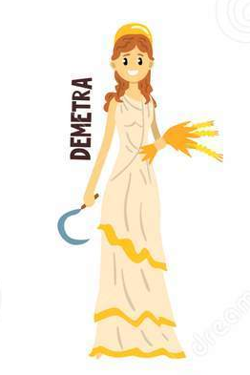
- Γράφω τον λόγο που η κάθε λέξη γράφεται με το συγκεκριμένο γράμμα (συμβουλεύομαι το τετράδιο ορθογραφίας):

π.χ.
έβγαζε = ρήμα στο παρελθόν (μιλάει για κάτι που γινόταν χθες)
φύτρωνε=
παζαρεύουν=
τελεστήριο=
ευχή=
ναυπηγεία=
μπαλκόνι=
ξαναβγείς=

- Κλίνω στον Ενεστώτα, στον Παρατατικό και στον Εξακολουθητικό Μέλλοντα (οριστική) το ρήμα « σκέφτομαι»:
(Συμβουλεύομαι το βιβλίο μαθητή της Γλώσσας, τεύχος β΄, σελίδα 18)
http://ebooks.edu.gr/modules/ebook/show.php/DSDIM-D109/706/4670,21177/
ΕΝΕΣΤΩΤΑΣ | ΠΑΡΑΤΑΤΙΚΟΣ | ΕΞΑΚΟΛΟΥΘΗΤΙΚΟΣ ΜΕΛΛΟΝΤΑΣ
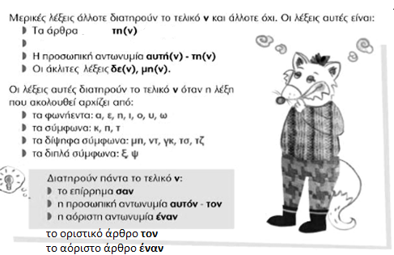
- Βάζω σε όποιες λέξεις πρέπει το τελικό «ν» :

Η Περσεφόνη ήταν κόρη της θεάς Δήμητρας και του Δία. Σα… κόρη της Δήμητρας, θεάς της γεωργίας, ήταν και η ίδια θεά της βλάστησης. Σύμφωνα με το… μύθο, η Περσεφόνη συνήθιζε να παίζει με τις φίλες της, τις Ωκεανίδες Νύμφες, σε μια καταπράσινη περιοχή, το Νύσσιον Πεδίο. Εκεί τη… είδε ο Πλούτωνας, ο θεός του Άδη, και τη… ερωτεύτηκε παράφορα για τη… ομορφιά της. Σε συνεννόηση με το… Δια άρπαξε τη… Περσεφόνη και, πάνω στο χρυσό του άρμα, τη… οδήγησε στο… Κάτω Κόσμο και τη… έκανε γυναίκα του.
Η Δήμητρα μάταια έψαχνε να βρει τη… κόρη της, ώσπου κάποια μέρα μίλησε με το… βασιλιά Ήλιο ο οποίος της εξήγησε τι είχε συμβεί. Τότε εκείνη, έχοντας θυμώσει παρά πολύ με το… Δια που επέτρεψε τη… αρπαγή της κόρης τους, αντί να γυρίσει στο… Όλυμπο μεταμορφώθηκε σε γριά και άρχισε να περιπλανιέται στις πόλεις. Έτσι, ψάχνοντας για τη… Περσεφόνη, έφτασε στη… Ελευσίνα και ζήτησε από τους Ελευσίνιους να της κτίσουν ένα… ναό κοντά στη… ακρόπολη της πόλης τους. Αποσύρθηκε λοιπόν στο… ναό θρηνώντας τη… κόρη της και έκοψε κάθε επαφή με το… έξω κόσμο. Ο θρήνος της ήταν τόσο μεγάλος που η γη έπαψε να βλασταίνει και η ξηρασία μάστιζε τους ανθρώπους.
Ο Δίας, βλέποντας τη… καταστροφή, έστειλε το… Ερμή στο… Άδη για να ζητήσει τη… άνοδο της Περσεφόνης στο… κόσμο, ώστε να ηρεμήσει η Δήμητρα. Ο θεός του Κάτω Κόσμου, που ήταν πονηρός και ερωτευμένος με τη… Περσεφόνη, δέχτηκε να τη… αφήσει αλλά πριν τη… αποχαιρετήσει της έδωσε να φάει σπόρους από ρόδι. Οι σπόροι αυτοί ήταν μαγικοί, με αποτέλεσμα η Περσεφόνη να δεθεί άρρηκτα με το… Πλούτωνα.
Η Περσεφόνη συνάντησε τη… μητέρα της στη… Ελευσίνα. Αμέσως μόλις η Δήμητρα συνάντησε τη… κόρη της, αντιλήφθηκε ότι είχε φάει το… μαγικό καρπό και κατάλαβε ότι δε… θα μπορούσε να τη… κρατήσει κοντά της για πάντα. Τη… λύση έδωσε η Ρέα, η μητέρα του Δία., η οποία μεσολάβησε και κατόρθωσε να συμβιβάσει τη… Δήμητρα και το… Πλούτωνα. Αποφάσισαν τότε ότι η Περσεφόνη θα περνούσε το 1/3 του χρόνου με το… σύζυγο στο… Κάτω Κόσμο και τα 2/3 στο… Όλυμπο με τη… μητέρα της.
Μετά από αυτό, η Δήμητρα αποφάσισε να γυρίσει στο… Όλυμπο. Μόλις βγήκε από το… ναό που είχε κλειστεί, η γη άνθισε και τα δέντρα ξανάβγαλαν καρπούς.
Όταν λοιπόν η Περσεφόνη βρίσκεται στη… γη η φύση χαίρεται, τα δέντρα ανθίζουν, τα φύλλα ξαναβγαίνουν …Όταν όμως έρθει ο καιρός να γυρίσει στο… Άδη, η φύση θρηνεί και τα δέντρα μένουν γυμνά, χωρίς φύλλα και καρπούς.
Έτσι έγιναν οι τέσσερις εποχές του χρόνου: όταν η Περσεφόνη ζει στη… γη με τη μητέρα της έχουμε τη… άνοιξη, το καλοκαίρι και το φθινόπωρο ενώ όταν φεύγει στο… Άδη έρχεται ο χειμώνας.
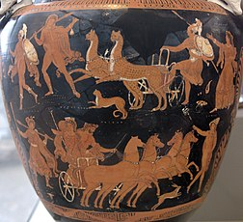
Πηγή: paidevo

